YESUS GURU AGUNG
Implementasi Keteladanan Yesus Guru Agung Bagi Guru Pendidikan
Agama Kristen di SMP Kristen Kandora Kecamatan Mengkendek
Kabupaten Tana Toraja

P E R P B STA KAAfl
SEKOLAH TiMGGI AGAMA
KRJSTEM TORAJA

No. hd;;

Terima dari;
'/c
SKRIPSI

Diajukan Kepada Sekolah Tinggi Agama Kristen Negeri Toraja Untuk
Memenuhi Salah Satu Syarat Memperoleh Gelar Saijana Pendidikan Kristen
(S.Pd.K)
OLEH
YULIATI TANDI LILING
20113289
JURUSAN PENDIDIKAN AGAMA KRISTEN
SEKOLAH TINGGI AGAMA KRISTEN NEGERI
(STAKN) TORAJA
2015

YESUS GURU AGUNG
Implementasi Keteladanan Yesus Guru Agung Bagi Guru Pendidikan
Agama Kristen di SMP Kristen Kandora Kecamatan Mengkendek
Kabupaten Tana Toraja
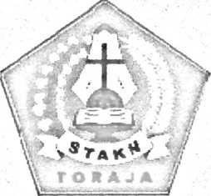
SKRIPSI
Diajukan Kepada Sekolah Tinggi Agama Kristen Negeri Toraja Untuk
Memenuhi Salah Satu Syarat Memperoleh Gelar Saijana Pendidikan Kristen
(S.Pd.K)
OLEH
YULIATI TANDI LILING
20113289
JURUSAN PENDIDIKAN AGAMA KRISTEN
SEKOLAH TINGGI AGAMA KRISTEN NEGERI
(STAKN) TORAJA
2015

Judul Skripsi | . Yesus Sang Guru Agung
Sub Judul | Implementasi Keteladanan Yesus Sang Guru Agung  Bagi Guru Pendidikan Agama Kristen di SMP Kristen  Kandora Kecematan Mengkendek Kabupaten Tana  Toraja
Dipersiapkan Oleh | Nama : Yuliati Tandi Liling  Nirm :20113289  Jurusan : Pendidikan Agama Kristen

Setelah diperiksa dan diteliti ulang, telah memenuhi persyaratan untuk
dipertahankan oleh penulisnya dalam ujian skripsi Jurusan Pendidikan Agama
Kristen, Sekolah Tinggi Agama Kristen Negeri (STAKN) Toraja.
Mengkendek, 17 Juni 2015
Dosen Pembimbing
Pembimbing I

Pdt, Drs, Daiid Sangka’ P.M.Si
NLDN. 0922*055002
Pembimbing H
PetrusJ randa, M.Th,
NIP.197704122006041002
ii

HALAMAN PENGESAHAN
Judul Skripsi
Sub Judul
Ditulis oleh
Jurusan
Dosen Pembimbing
YESUS SANG GURU AGUNG
Implementasi Keteladanan Yesus Sang Guru Agung
Bagi Guru Pendidikan Agama Kristen di SMP
Kristen Kandora Kecamatan Mengkendek
Kabupaten Tana Toraja.
Yuliati Tandi Liling
Pendidikan Agama Kristen
Pdt. Drs. Daud Sangka’ Palisungan, M.Si.
Petrus Tiranda, M.Th.
Telah dipertahankan oleh penulisnya di depan Dewan Penguji Sarjana (SI)
Sekolah Tinggi Agama Kristen Negeri (STAKN) Toraja pada tanggal 29 Juni
2015, dinyatakan lulus dengan nilai A, dan di Yudisium pada tanggal 01 Juli 2015
dengan predikat kelulusan MEMUASKAN.
Mengkendek, 19 Agustus 2015
Dewan Penguji
Penguji L

Alfrida L. Membala, M.Pd.K.
NIP. 150409440
Penguji II,

Feky Markus, M.Th.
NIP/NIDN.
Panitia Ujian
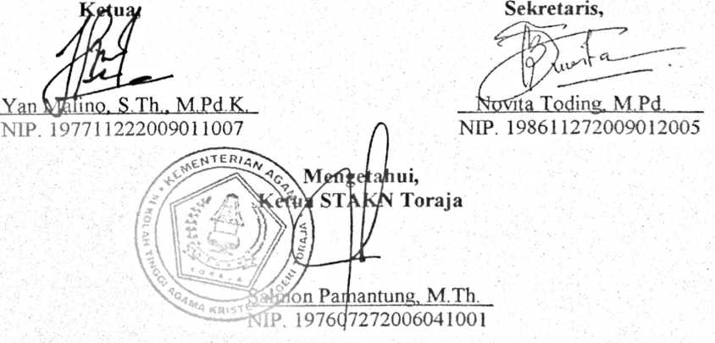
iii

ABSTRAK
Yuliati Tandi Liling, (20113289), dalam karya tulisnya dengan judul:
Yesus Sang Guru Agung “Implementasi Keteladanan Yesus Sang Guru Agung
Bagi Guru Pendidikan Agama Kristen di SMP Kristen Kandora Kecamatan
Mengkendek Kabupaten Tana Toraja”.
Inspirasi penulis dalam mengkaji topik ini yaitu; penulis hendak melihat
dan menguraikan bagaimana Guru PAK secara khusus di SMP Kristen Kandora
meneladani Yesus Kristus Guru Agung dalam melaksanakan tugas dan
tanggungjawabnya di sekolah baik sebagai sosok seorang pengajar dan pendidik,
karena pada kenyataan banyak guru agama Kristen pada saat ini yang tidak
melaksanakan tugasnya sebagaimana mestinya.
Penelitian ini merupakan sebuah penulisan lapangan yang bersifat
deskriptif yaitu; menyajikan data sesuai dengan fakta atau kenyataan yang ada di
lapangan dengan suatu analisis individual menggunakan metode penelitian
kualitatif. Yang dijadikan informan dalam penelitian ini adalah 3 guru PAK di
SMP Kristen Kandora, sedangkan untuk mencapai tujuan penelitian yang telah
ditetapkan maka data dikumpulkan melalui tahap; wawancara dan observasi,
sedangkan untuk mendalami data dari lapangan ditempuh dengan tahap analisis
data melalui: reduksi data, penyajian data, dan penarikan kesimpulan/verifikasi.
Setelah melakukan penelitian penulis menarik kesimpulan bahwa guru
PAK di SMP Kristen Kandora belum mengimplementasikan keteladanan Yesus
secara maksimal dalam melaksanakan tugas dan tanggungjawabnya di sekolah.
Ketidakmaksimal tersebut terletak pada, masih ada guru PAK yang sering
terlambat datang kesekolah, terlambat masuk kelas mengajar, dan jarang
mengikuti ibadah bersama yang diadakan setiap hari senin.
Kata Kunci: Keteladanan, Yesus Guru Agung, dan Guru PAK

